Lidia Audisio

MODULO 2
MATEMÁTICA 7º

Colegio Sagrado Corazón Luz y Guía Nº 8229

MÓDULO SEMANA 2
E-LEARNING

7º GRADO

ÁREA : MATEMÁTICA

MENSAJE DE CONFIRMACIÓN:
Un vez descargado y abierto correctamente este archivo enviar un mail a profesoraaudisiosagradocorazon@gmail.com. para confirmar la recepción.

Cada actividad tendrá explícito si deben enviar al docente o guardar en la carpeta hasta el regreso a clases.

¡Hola a todos! Vamos a seguir con las tareas por este medio.
Para todos aquellos que no presentaron la tarea anterior:

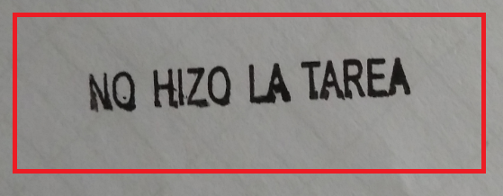

Ahora, continuamos con la ejercitación.
Tienen plazo hasta el día 27/03 a las 21 hs para presentar las actividades.
No es necesario imprimir la tarea, pueden copiarla en la carpeta.
Envíen fotos de los ejercicios a este mail profesoraaudisiosagradocorazon@gmail.com para poder corregirlos. No se olviden de colocar su nombre y apellido en el mail.
Cuídense mucho ustedes y sus familias. Hasta pronto.

ACTIVIDAD 6

- Recuerden leer atentamente primero el enunciado (por lo menos,dos veces)

PROBLEMAS

- Luis es el coordinador del campamento de primer grado. Al campamento irán 246 chicos. ¿Cuántos micros tiene que contratar si cada uno lleva 15 personas?
- 8 amigos fueron a comprar un regalo que cuesta $ 7.867 ¿Les alcanza si cada uno lleva $ 900? Si la respuesta es que no, ¿cuánto dinero les falta?
- Tengo que amueblar un teatro con 45 filas de 23 asientos cada una.
  - ¿Cuántos asientos necesito comprar?
  - Si una noche sólo se ocupan 20 lugares por fila. ¿Cuántos asientos quedarán ocupados?
- Para una reunión Olga encargó 6 docenas de sándwiches: la mitad son de tomate, un tercio de pollo y el resto de jamón y queso. ¿Cuántos sándwiches de tomate había? ¿Cuántos de jamón y queso?
- Un ciclista ha recorrido 145.8 km en una etapa, 136.65 km en otra etapa y 162.62 km en una tercera etapa. ¿Cuántos kilómetros le quedan por recorrer si la carrera es de 1000 km?
- De un depósito con agua se sacan 184.5 l y después 128.75 l, finalmente se sacan 84.5 l. Al final quedan en el depósito 160 l. ¿Qué cantidad de agua había en el depósito?

- No se olviden de escribir las respuestas.
- Los cálculos deben estar en la hoja de la tarea.

ACTIVIDAD 7

Resolver las siguientes operaciones:

- Recuerden separar en términos.
- Los cálculos deben estar en la hoja de la tarea.

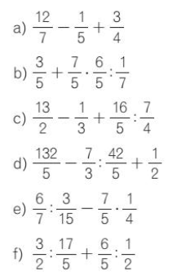

ACTIVIDAD 8

- Calcular el perímetro de la figura considerando que las medidas están en metros.
- Expresar el perímetro en cm, dam y km.
- Calcular el área de la figura considerando que las medidas están en metros.

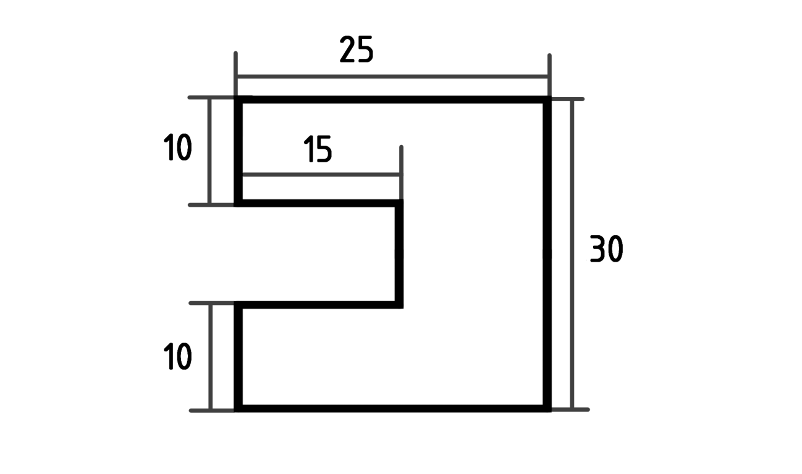
- No se olviden de escribir las respuestas.
- Los cálculos deben estar en la hoja de la tarea.

